Guía de Laboratorio Simulación AM

Responde las siguientes preguntas:

1. Enciende el sonido y analiza la como afecta la variación de las frecuencias f1 y f2 a la señal resultante y describe lo observado en términos de amplitud, frecuencia y ancho de banda.

**R.-** Que a mayor frecuencia el sonido es más agudo y la amplitud de la onda,ancho de banda es menor y a menos frecuencia la amplitud es mayor y el sonido es mas grave.

1. Realiza una captura e indica cual es la señal portadora, la señal modulante y la señal modulada.

**R.-** La se;al azul es la portador, la roja es la modulante, y la morada es la modulada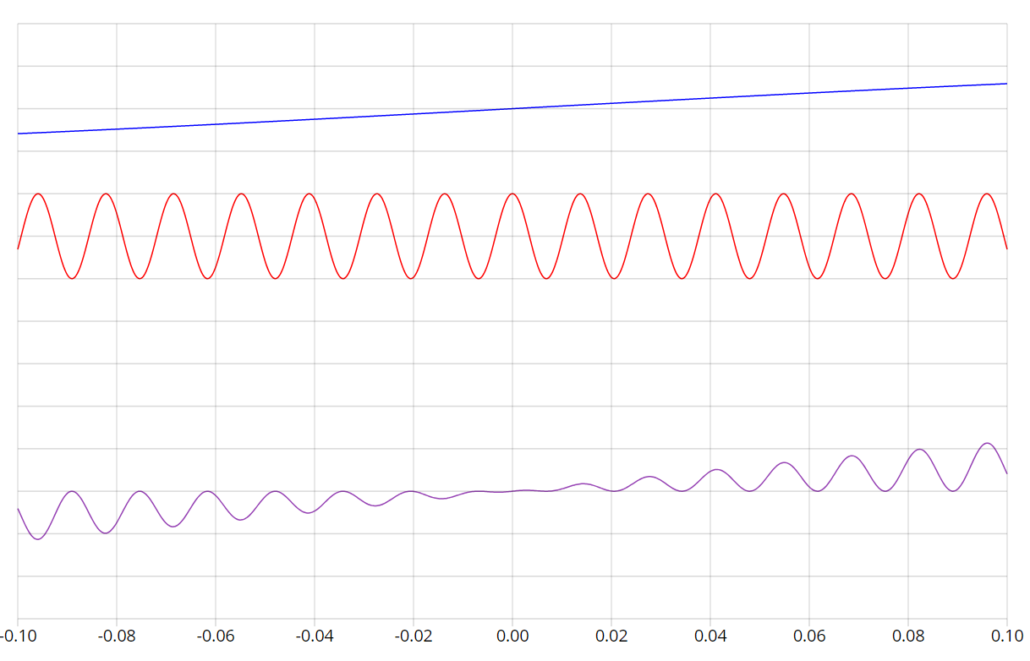

1. ¿Qué sucede si se varía el valor de A2? Explica tu observación

**R.-** La se;al es mas estable a menor A2 y la variación de la se;al modulante desparece

1. ¿Si f1 es igual a f2, podría darse la modulación?

**R.-** 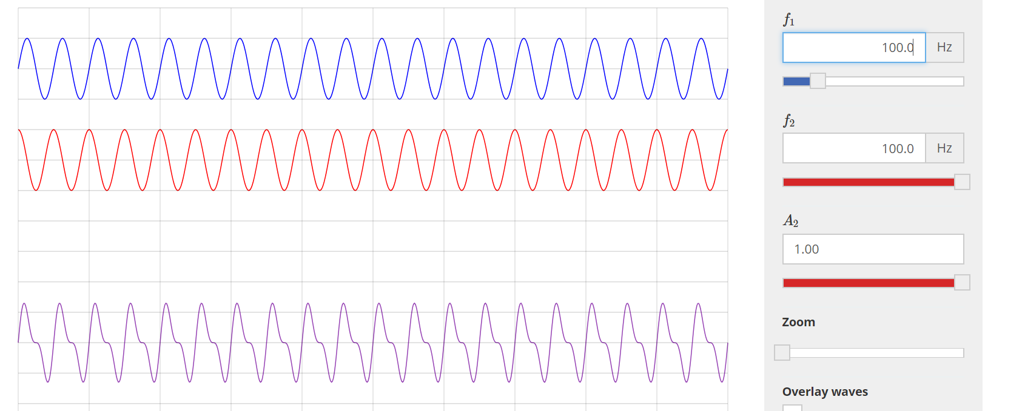

No se da modulación por que una siempre tiene que ser mayor a la otra

1. ¿Entre que rango de frecuencias debería estar la portadora para trasmisión AM?

**R.-** Entre 0 – 500 HZ

1. ¿Cual es el ancho de banda necesario para transmitir en la frecuencia que menciona en la pregunta anterior?

**R.-**

1. Explique que sucede visualmente si la frecuencia portadora está en: __128____ y la frecuencia moduladora está en: ____100__

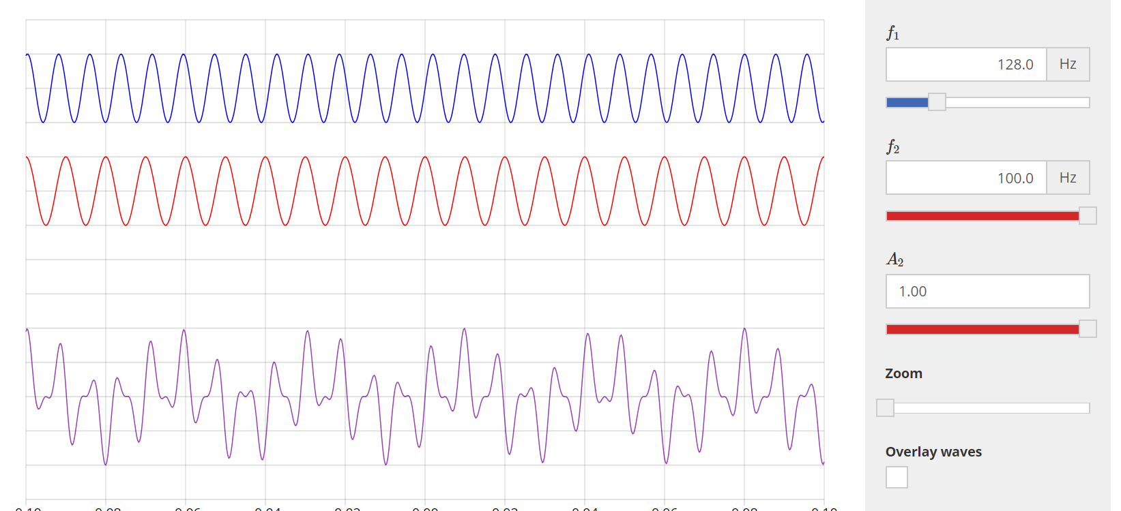

**R.-**  Hay una amplitud de onda simétrica entre la portadora y la moduladora y la modulada es irregular

1. ¿Según el teorema de Nyquist cual es la tasa de muestreo para la señal modulante de la frecuencia anterior?

**R.-** la razón de taza de muestreo tiene que ser al menos 2*100HZ = 200 HZ